Взаимосвязь педагогической коррекции и лечебно-
восстановительной работы в детском саду для детей с
нарушением зрения.

Учитель - дефектолог (тифлопедагог) Лезжова О.В.
(I квалификационная категория).
Офтальмологическая сестра Николаева И.Ю.
(высшая квалификационная категория).
ГОУ д/с компенсирующего вида для детей с нарушением зрения № 1177.

Основная цель садов компенсирующего вида для детей с нарушением зрения – оказание комплексной (медицинской и педагогической) помощи детям, необходимой им для полноценного общения с окружающим миром и адаптации в общество нормально видящих сверстников. Тифлопедагоги, учителя-логопеды, педагоги-психологи и воспитатели становятся непосредственными участниками возвращения детям полноты зрительных функций, наряду с врачом офтальмологом и офтальмологическими сестрами.
В нашем детском саду функционируют специализированные группы для детей с нарушением зрения. Эти группы посещают дети, имеющие различные зрительные патологии и низкую остроту зрения. Так самыми распространенными диагнозами являются: дальнозоркость с косоглазием (чаще всего со сходящимся), астигматизм (дальнозоркий, близорукий и смешанный), близорукость (сопровождающаяся расходящимся косоглазием), амблиопия. Все чаще в детский сад стали приходить дети с более сложными офтальмологическими диагнозами, например: отслойка сетчатки, ретинопатия недоношенных, есть дети-инвалиды по зрению.
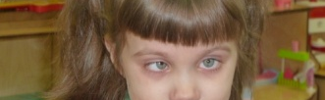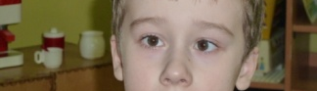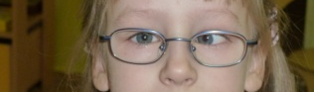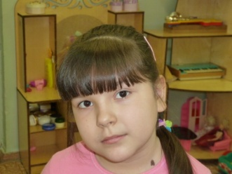
ф. 1 ф. 2 ф. 3 ф. 4
Так же дети имеющие комплексные нарушения, в которых сочетаются нарушения сразу нескольких систем: зрительной системы, центральной нервной системы, опорно - двигательного аппарата и др. Имеющийся опыт организации лечебно-восстановительной работы в условиях детского сада показывает, что эффективность лечения в таких группах выше, чем в кабинете охраны зрения при детской поликлинике. Это объясняется системностью лечения (лечение проводится ежедневно) и сочетанием его с комплексом коррекционно-педагогической работой:
- Врач-офтальмолог регулярно проводит осмотр детей, уточняет и назначает лечение; определяет зрительную нагрузку для каждого ребенка. Дети получают лечение в специально организованном ортоптическом кабинете с помощью современной лечебно-медицинской аппаратуры.
- Учителя-дефектологи же используют на занятиях методики (технологии), которые направлены на коррекцию (коррекция – в переводе означает “исправление”) нарушенного зрительного восприятия (формы, размера, цвета) в условиях различной адаптации и пространственной локализации. Эти методики реализуются с помощью специальных психофизиологических стимуляторов, позволяющих варьировать форму, цвет, размер, яркость, контраст и менять условия стимуляции.
Методики аппаратного лечения зрительных заболеваний рассчитаны на детей с развитыми психическими функциями, хорошим умственным и речевым развитием так, как они предполагают осознанное оперирование детьми образами, осмысление заданий при работе на аппаратах, словесное оформление результатов своей мыслительной деятельности, умение правильно ориентироваться в окружающей обстановке.
Для успешного участия ребенка в лечении на любом из аппаратов требуется определенный уровень этих умений и знаний. Лечение на аппаратах должно назначаться в зависимости от остроты зрения, состояния зрения и зрительных функций, но и учитывать объективные уровни когнитивных (познавательных) способностей детей, зависящих в первую очередь от возрастных возможностей детей (Малева З.П. [7]).
Использование различных методов восстановительного лечения, наталкивается на трудности, особенно в младшем дошкольном возрасте, как раз по причине несформированности необходимых способностей. Именно поэтому лечение косоглазия в младшем дошкольном возрасте практикуется крайне редко, что замедляет процесс лечения в старшем дошкольном возрасте, так как уже успели закрепиться неправильные условно-рефлекторные связи. Как следствие необходимо сближение медицинских и педагогических средств коррекции.
Тифлопедагогом применяются дидактические игры и задания, которые подбираются индивидуально для каждого ребенка в зависимости от состояния зрения и этапа лечения.
Так, например, при высокой степени амблиопии предметы и изображения для занятий даются более крупные, а по мере повышения остроты зрения размеры пособий уменьшаются. Детям дошкольного возраста с нарушением зрения трудно работать с очень мелким материалом, так как страдает развитие мелкой моторики рук. Например, нанизывание бисера представляет для детей дошкольного возраста большую сложность. Все предлагаемые детям задания должны быть осознанными и направленными на упражнение, активизацию и тренировку зрительных функций (Григорян Л.А.[4], Жохов В.П., Комарова И.А. , Плаксина Л.И. [5], Плаксина Л.И., Григорян Л.А. [6], Малева З.П. [7]).
Зная зрительные возможности детей, учителя – логопеды и воспитатели по рекомендациям тифлопедагога могут целенаправленно влиять на развитие зрения, создавать условия в процессе воспитания и обучения детей для закрепления результатов лечебно-восстановительной работы.
Хочется представить вашему вниманию следующую таблицу, которая поможет систематизировать и конкретизировать проводимую работу с детьми находящимися на различных этапах лечения.
Часть I.
Взаимосвязь психолого-педагогической коррекции с лечебно-восстановительным процессом.
Лечебно-восстановительная работа | Коррекционно-педагогическая работа
1.Определение остроты зрения.  - Таблица для проверки остроты зрения.  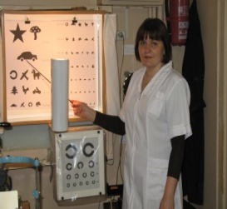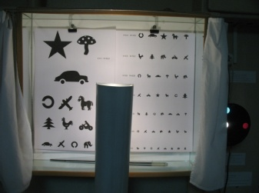  ф.5 ф.6 | 1.Дидактические игры и упражнения на ознакомление с картинками таблицы.
- Определение характера зрения.  - Четырех - точечный цветотест.  - Бинокулярные очки  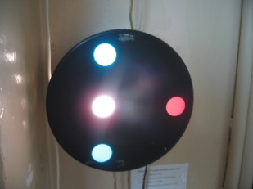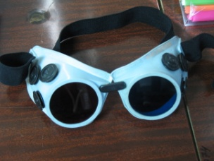  ф.7 ф.8 | 2.Дидактические игры по схемам цветотеста, например « Выложи узор».  Дидактические игры и упражнение на ориентировку на микро-плоскости.  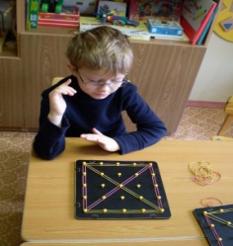 ф.9  Упражнение на цветоразличение на расстоянии.
Аппаратное лечение  Виды аппаратов, назначение: | Коррекционно-педагогическая работа:
Плеоптический этап лечения.
«АТОС» (Аппарат для магнитотерапии  с приставкой «Амблио-1) 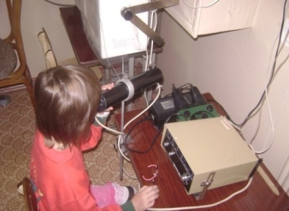 ф.10  Аппарат предназначен для раздражения сетчатки, укрепления зрительного анализатора.  Применяется при лечении заболеваний глаз связанных с амблиопией различных форм, спазма аккомодации, внутриглазным кровоизлиянием, иридо- циклитами, и другими заболеваниями сопровождающимися отечным компонентом и воспалением. |  | Применяется яркий наглядный материал; мозаики всех видов, разрезные картинки; шнуровка; нанизывание бус; вышивка; плетение; поделки из яркой цветной бумаги. Обводки (всех видов). Штриховка.  Игры на зрительное различение всех цветов спектра и их оттенков.  Требуется постоянный контроль со стороны тифлопедагога при работе с опорой на зрительный анализатор.  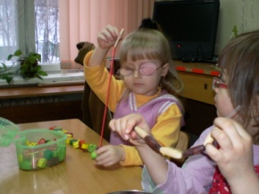 ф.11
«АТР 1-2» ( амблиотренер)  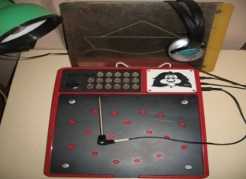 ф.12  Прибор предназначен для упражнений при амблиопии, сочетающих зрительное раздражение со звуковыми, кинестетическими и тактильными при центральной монокулярной фиксации, с целью восстановления и закрепления правильной монокулярной локализации.  Применяется при амблиопии различных форм и стадий и для закрепления эффекта после применения аппарата «АТОС». |  | Целесообразно применение яркого наглядного материала; мозаики всех видов; разрезные картинки; шнуровка; нанизывание бус; вышивка; плетение; сортировка предметов; поделки из яркой цветной бумаги. Обводки (всех видов). Штриховка.  Игры на зрительное выделение цветов спектра и их оттенков, сортировка по яркости, насыщенности.  При необходимости расслабления конвергенции, при сходящемся косоглазии направление взора при работе направлено вверх – вдаль,  для разведения зрительных осей.  С наглядным материалом желательно работать на подставке, или у доски, использовать конторки при работе за столом.  Использование зрительных гимнастик с вертикальными и горизонтальными рядами объектов, плавно изменяющимися по размеру.  Рекомендовано: подбрасывание и ловля мяча, например игра  « Вертолетики», которая позволяет наблюдать за движущимися объектами.  При усилении аккомодации,  при расходящемся косоглазии направление взора при работе вниз. Работа с наглядным материалом проводится на близком расстоянии (на столе, на коленях, стоя за конторкой).  Игры на расположение, рассматривание объекта в поле зрения и по заданному направлению (все виды игр на развитие прослеживающих, глазодвигательных функций).  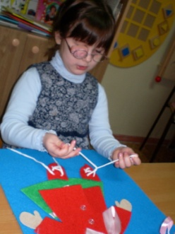 ф.13
Аппарат « АКТ-2» (« Ручеек»)  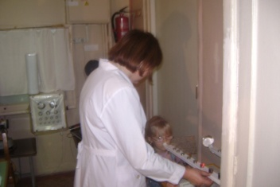 ф.14  Аппарат предназначен для: исследования и тренировки аккомодации, для лечения и стабилизации миопического процесса (снижение зрения при миопии), восстановления конвергентных движений глаз (движение глаз к носу), снятия спазма аккомодации. Применяется при миопии, начальной пресбиопии (дальнозоркости), а также при астенопии (зрительной усталости) при работе с компьютером, микроскопом. |  | Для расслабления конвергенции, при сходящемся косоглазии направление взора при работе направлено вверх – вдаль (для разведения зрительных осей). С наглядным материалом желательно работать на подставке, у доски, использовать конторки при работе за столом.  Использование зрительных гимнастик с вертикальными и горизонтальными рядами объектов, плавно изменяющимися по размер. Рекомендованы следующие игры: подбрасывание и ловля мяча, игра « Вертолетики» которая позволяет наблюдать за движущимися объектами.  Для тренировки и усиления аккомодации, при расходящемся косоглазии работа с графическим, игровым, наглядным материалом проводится работа на близком расстоянии (на столе, на коленях, стоя за конторкой) направление взора при этом вниз.  Необходимы упражнения на снятие зрительного напряжения.  Игры на расположение объекта в поле зрения, рассматривание движущегося объекта по заданному направлению (все виды игр на развитие прослеживающих, глазодвигательных функций).  Постоянный контроль со стороны тифлопедагога при работе с опорой на зрительный анализатор.  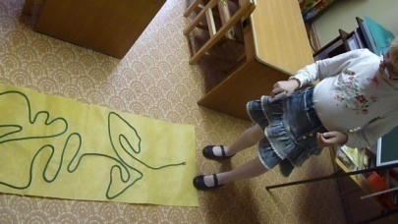 ф.15
«ЦМС -10» Цветомагнитный стимулятор  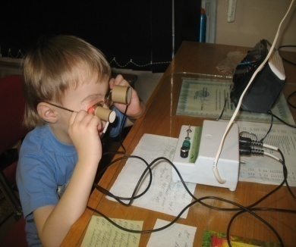 ф.16  Действие аппарата основано на стимуляции зрительного тракта синхронизированными световыми и магнитными импульсами или бинокулярными цветовыми засветами. Применяется для стимуляции органа зрения при частичной атрофии зрительного нерва, амблиопии, макуло-дистрофии, миопии высокой степени, а также для послеоперационной реабилитации офтальмологических больных. |  | Применяется яркий наглядный материал. Мозаики всех видов. Разрезные картинки, поделки из яркой цветной бумаги. Шнуровка, нанизывание бус, вышивка, плетение. Обводки (всех видов), штриховки.  Игры на зрительное различение всех цветов спектра и их оттенков.  Постоянный контроль со стороны тифлопедагога при работе с опорой на зрительный анализатор.  Необходимы упражнения на снятие зрительного напряжения.  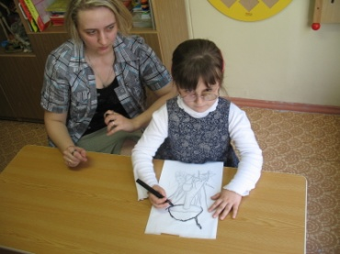ф.17
«МАКС -1», «КЭМ», «КЭМ-ЦТ» (макулостимуляторы).  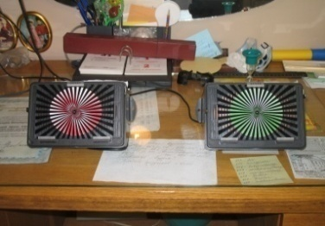 ф.18  Прибор предназначен для лечения частичной атрофии зрительного нерва, амблиопии (рефракционной, дисбинокулярной, обскурационной, нистагмической) у детей, начиная с раннего возраста путем частотно - контрастной стимуляции через сетчатку глаза участков головного мозга, ответственных за центральное и периферическое зрение. |  | Применяется яркий наглядный материал. Мозаики всех видов, разрезные картинки, шнуровка, нанизывание бус, вышивка, плетение, поделки из яркой цветной бумаги. Обводки (всех видов). Штриховка.  Игры на зрительное выделение цветов спектра и их оттенков, дифференцировка по яркости, работа с малонасыщенными цветами при дальнозоркости.  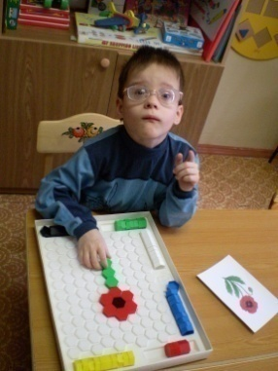 ф.19
«АСИР», «АСО»  ( светоимпульсная стимуляция)  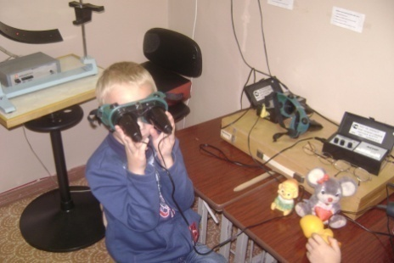 ф.20  Аппарат предназначен для: снятия эмоционального напряжения, укрепления и тренировки аккомодационных мышц глаза.  Применяется с целью профилактики лечения и реабилитации состояний, обусловленных недостаточной естественной освещенностью в осенне-зимний период, искусственным освещением помещений, при близорукости, амблиопии, косоглазия, рецидива близорукости после операции кератотомии и рефракционной амблиопии при дальнозоркости и близорукости, снятия эмоционального напряжения. |  | При расходящемся косоглазии, работа с графическим, игровым, наглядным материалом проводится на близком расстоянии (на столе, на коленях, на полу, стоя за конторкой), направление взора вниз.  Используются: конструкторские игры, отбивание мяча об пол, работа с бумагой и карандашом.  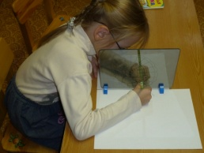 ф.21
Мускулотренер «МОП-1»  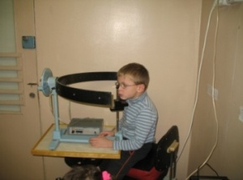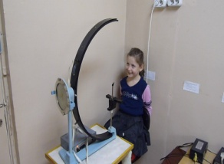  ф.22 ф.23  Предназначен для лечения амблиопии высокой степени (рефракционной, дисбинокулярной, обскурационной, нистагмической), для тренировки мышц глаза при мышечных парезах и улучшения глазодвигательных функций. |  | Применение яркого наглядного материала; мозаики всех видов; разрезные картинки; шнуровка; нанизывание бус; вышивка; плетение; поделки из яркой цветной бумаги. Обводки (всех видов). Штриховка.  Размер предлагаемого материала зависит от остроты зрения.  Игры на зрительное выделение цветов спектра и их оттенков, дифференцировка по яркости.  Игры на расположение объекта в поле зрения, рассматривание движущегося объекта по заданному направлению (все виды игр и гимнастик на развитие прослеживающих, глазодвигательных функций).  Направление взора в зависимости от цели: расслабление конвергенции или усиления аккомодации, выработки центральной фиксации.  Упражнение для развития мышц глаза.  Использование зрительных гимнастик для мышц глаза на занятиях (петли Базарного и др.).  Упражнение на развитие зрительно-двигательной координации.  Упражнение на развитие прослеживающей функции глаза. 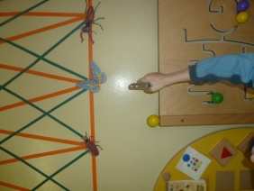 ф.24
Большой безрефлексный офтальмоскоп  «ББО»  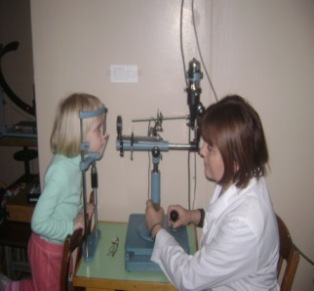 ф.25  Аппарат предназначен для диагностики и исследования глазного дна.  Применяется для диагностики и лечения эксцентричной фиксации, лечения амблиопии методом локального раздражения светом и при лечении косоглазия. |  | Применение яркого наглядного материала; мозаики всех видов; разрезные картинки; шнуровка; нанизывание бус; вышивка; плетение; поделки из яркой цветной бумаги. Обводки (всех видов). Штриховка. Сортировка предметов.  Игры на зрительное выделение цветов спектра и их оттенков, дифференцировка по яркости, работа с ненасыщенными тонами при дальнозоркости.  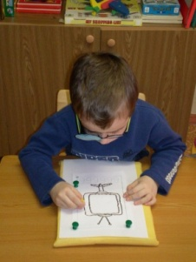 ф.26
«Макдел 008» Лазерный аппарат  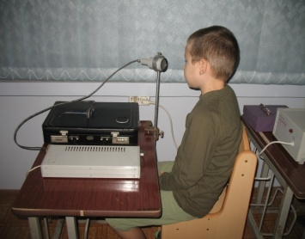 ф.27  Аппарат офтальмологический лазерный для коррекции аккомодационно – рефракционных нарушений зрения.  Применяется для лечения прогрессирующей близорукости, амблиопии, зрительного утомления и нистагма. |  | Применение яркого наглядного материала; мозаики всех видов; разрезные картинки; шнуровка; нанизывание бус; вышивка; плетение; поделки из яркой цветной бумаги. Обводки (всех видов). Штриховка.  Игры на зрительное различение всех цветов спектра и их оттенков.  Постоянный контроль со стороны тифлопедагога при работе с опорой на зрительный анализатор.  Для расслабления конвергенции, при сходящемся косоглазии направление взора при работе направлено вверх – вдаль, что способствует разведению зрительных осей. С наглядным материалом желательно работать на подставке, у доски, использовать конторки при работе за столом.  Использование зрительных гимнастик с вертикальными и горизонтальными рядами объектов, плавно изменяющимися по размеру.  Для тренировки и усиления аккомодации, при расходящемся косоглазии направление взора при работе вниз. Работа с наглядным материалом на близком расстоянии (на столе, на коленях, стоя за конторкой).  Применяются упражнения для снятия зрительного напряжения.  Игры на расположение объекта в поле зрения, рассматривание движущегося объекта по заданному направлению (все виды игр и гимнастик на развитие прослеживающих, глазодвигательных функций).  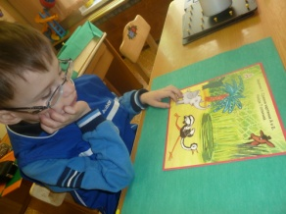 Ф.31
«Спекл» Лазерный терапевтический
аппарат
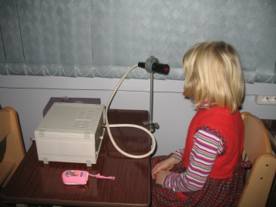 ф.28
Аппарат предназначен для лечения амблиопии у пациентов в возрасте от 1 месяца и старше, а также для повышения зрительной функции при функциональных нарушениях сенсорного отдела органа зрения и патологических состояниях аккомодационного аппарата при нистагме, прогрессирующей миопии, зрительном утомлении.
«Ласт-1» Аппарат для
лазеростимуляции и лазеротерапии
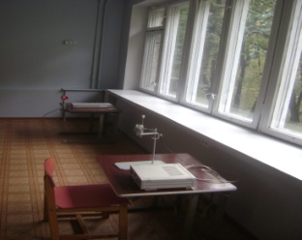 ф.29
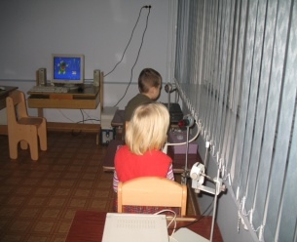ф.30
Аппарат предназначен для лазеротерапии и лазеростимуляции сетчатки глаза при амблиопии, закупорки центральной вены сетчатки (ЦВС) и её ветвей, дистрофии и дегенерации, а также других заболеваниях глаз, сопровождающихся отечным компонентом и воспалением.

Часть II
Лечебно-восстановительная работа (аппаратное лечение) | Коррекционно-педагогическая работа
Ортопто- диплоптический этап лечения.

Синоптофор  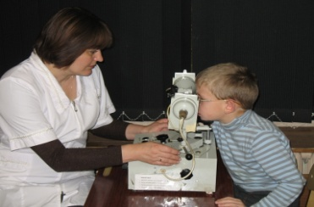 ф.32  Аппарат предназначен для диагностики и лечения косоглазия. Принцип работы синоптофора основан на разделении полей зрения. С помощью аппарата можно проводить лечебные ортоптические упражнения: устранение скотомы, асимметричного бинокулярного зрения, развития нормальной фузионной способности (бифовеального слияния, фузионных резервов), подвижности глаз, стабилизацию бинокулярного зрения. | Дидактические игры, раскрывающие процесс слияния и совмещения изображений.  Дидактические игры на выделение целого и частей.  Дидактические игры на узнавание предметов в различных модификациях (контурные, силуэтные, наложенные и др.). Игры и упражнения на медленное сближение (полное их слияние) и расхождение (до выведения из поля зрения) предметов.  Игры и упражнения на сближение предметов на плоскости.  Игры и упражнения с наложением контурного и силуэтного изображения на оригинал.  Игры и упражнения с обводкой контуров всех видов.  Игры и упражнения с использованием техник метания, бросания, прокатывание мяча в ворота. Упражнение «Пройди по шнуру», «Забей колышки»,  «Поймай мяч», «Сбей кегли»,  «Набрось кольцо», «Мишень».  Игры и упражнения на развитие прослеживающей функции глаза (работа на листке бумаги с карандашом). Лабиринты. Шнуровки.  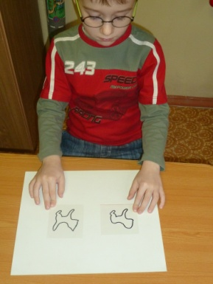 ф.33
Бивизиотренер, хейроскоп.  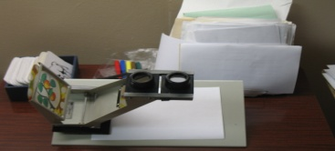 ф.34  Прибор предназначен для укрепления зрительного анализатора и тренировки амблиопичного глаза. Повышения зрения при амблиопии при центральной фиксации, развитии и закреплении одновременного и бинокулярного зрения. | Применение яркого наглядного материала; мозаики всех видов; разрезные картинки; шнуровка; нанизывание бус; вышивка; плетение; поделки из яркой цветной бумаги. Обводки (всех видов). Штриховка. Размер предлагаемого материала зависит от остроты зрения.  Игры на зрительное выделение цветов спектра и их оттенков, дифференцировка по яркости, работа с ненасыщенными тонами при дальнозоркости.  Сближение предметов на плоскости и в разных плоскостях. Наложение предметов один на другой по контуру, по силуэту. Обводка контуров (с целью тренировки амблиопичного глаза).  Игры и упражнения на сближение предметов на плоскости.  Игры и упражнения с наложением контурного и силуэтного изображения на оригинал.  Игры и упражнения с обводкой контуров всех видов (вт. ч. через кальку).  Игры и упражнения с использованием техник метания, бросания, прокатывание мяча в ворота. Упражнение « Пройди по шнуру», « Забей колышки»,  « Поймай мяч», « Сбей кегли»,  « Набрось кольцо»,  « Мишень» (с целью развития и стабилизации бинокулярного зрения).  Игры и упражнения на развитие прослеживающей функции глаза  ( работа на листке бумаги с карандашом). Лабиринты. Шнуровки.  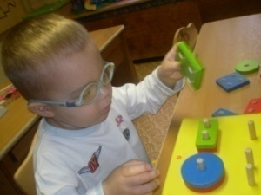 ф.35
Макулотестер поляризационный  «МТП-2»  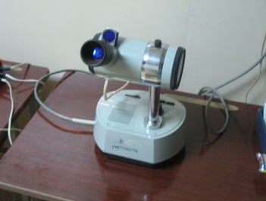 ф. 36  Прибор предназначен для исследования и диагностики поражений желтого пятна сетчатки в поляризованном свете, определения типа фиксации и лечения при амблиопии амблиопичного глаза при косоглазии (при фиксации близкой к центральной).  Прибор применяют для лечения амблиопии, глаукомы, катаракты, при отсутствии центральной фиксации глаза и при косоглазии. | Использование зрительных гимнастик для мышц глаза на занятиях (петли Базарного и др.).  Упражнение на развитие зрительно-двигательной координации.  Упражнение на развитие прослеживающей функции глаза.
«АКТ-2» (аккомоконвергенцтренер)  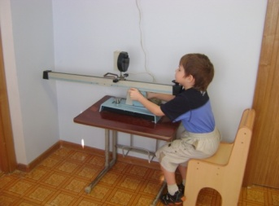 ф.37  Прибор предназначен для определения объема аккомодации, исследования и восстановления конвергентных движений глаз, снятие спазма аккомодации.  Применяется при косоглазии, миопии, спазмах аккомодации. | При расходящемся косоглазии, с целью тренировки аккомодационных мышц  направление взора вниз. Работа с наглядным материалом на близком расстоянии (на столе, на коленях, на полу, стоя - взор вниз). Применяются конструкторские игры, игры с мячом (отбивание мяча об пол). Работа с бумагой и карандашом.  При сходящемся косоглазии для восстановления конвергенции, направление взора при работе направлено вверх - вдаль. С наглядным материалом желательно работать на подставке, у доски, использовать конторки при работе за столом. Применяются игры с мячом (подбрасывание и ловля мяча), д /и  « Вертолетики» (наблюдение за движущимися объектами).  Использование зрительных гимнастик с вертикальными и горизонтальными рядами объектов, плавно изменяющимися по размеру.  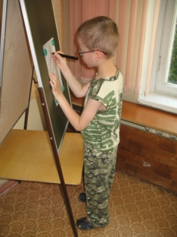 ф.38
«Форбис»  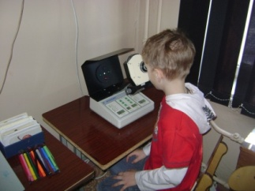 ф.39  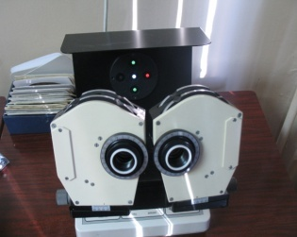 ф.40  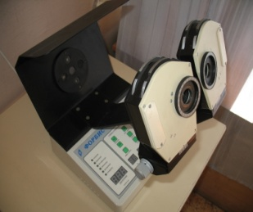 ф.41  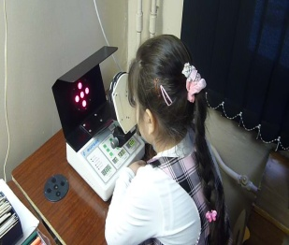ф.42  Аппарат предназначен для диагностики по трем видам разделения полей зрения и диплоптического лечения косоглазия - способом разобщения аккомодации и конвергенции релаксационно нагрузочным способом. Применяется для лечения больных с аккомодационным, частично- аккомодационным и неаккомодационным косоглазием при достижении симметричного или близкого к нему положения глаз после операции или оптической коррекции. | Игры и упражнения на накладывание, слияние, совмещение предметов в один.  Игры и упражнения на умение использовать светотеневые соотношения для восприятия объема предметов (при переходе от бинокулярного зрения к стереоскопическому зрению и его развитии).  Игры и упражнения на тренировку глазных мышц с определенной удаленностью при установлении точки фиксации: «Пройди по шнуру», «Забей колышки»,  «Поймай мяч», «Сбей кегли»,  «Набрось кольцо», «Мишень», «Надень колечко».  Игры и упражнения на тренировку механизмов восприятия глубины и удаленности через описание изображений, моделирование, рисование.  Игры и упражнения на  восприятие трех мерного пространства (стерео игрушки, макеты, настольный театр).
Призмы  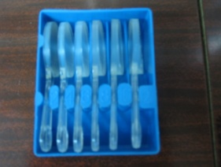 ф.43  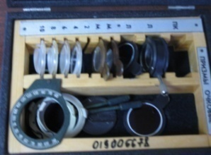ф.44  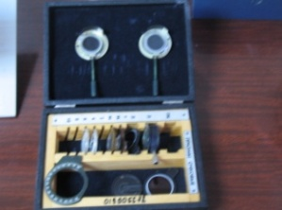 ф. 45  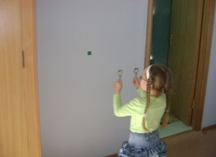ф.46  Призмы предназначены для диагностики при медицинских исследованиях для определения характеристик бинокулярного зрения при косоглазии, гетерофории и диплопии и лечения косоглазия (аккомодационного и частично аккомодационного, неаккомодационного при достижении симметричного и близкого к нему положения глаз). | Игры и упражнения на накладывание, слияние, совмещение предметов в один.  Игры и упражнения на умение использовать светотеневые соотношения для восприятия объема предметов.  Игры и упражнения на тренировку глазных мышц в определенной удаленности, при установлении точки фиксации:  «Пройди по шнуру», «Забей колышки», «Поймай мяч», «Сбей кегли», «Набрось кольцо»,  «Мишень», «Надень колечко».  Игры и упражнения на тренировку механизмов восприятия глубины и удаленности через описание изображений, моделирование, рисование.  Игры и упражнения на восприятие трех мерного пространства (стерео игрушки, макеты, настольный театр).  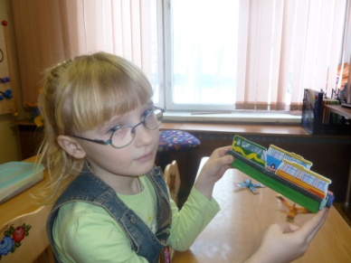 ф.47
Компьютерные программы применяются на всех этапах лечебно – восстановительной работы.
Лечебно - восстановительная работа | Коррекционно-педагогическая работа
«еYе» (Ай) Компьютерная программа  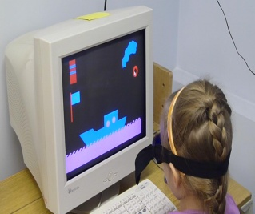 ф.48  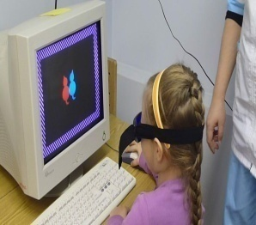ф.49  Компьютерная программа предназначена для диагностики и лечения амблиопии и косоглазия, восстановления и развития бинокулярного зрения. В основу упражнений положены методы плеоптики, ортоптики и диплоптики. Разделение полей зрения осуществляется с помощью красно-синих очков.  Применяются при большинстве зрительных патологий. | Работа с мозаиками всех видов; разрезными картинками; шнуровкой; нанизывание бус; вышивка; плетение; поделки из яркой цветной бумаги. Обводки (всех видов). Штриховка. Зашумленные рисунки.  Игры на зрительное выделение цветов спектра и их оттенков, выделение яркости и контрастности.  Игры и упражнения с зашумленными, наложенными изображениями и т. д. (на фиксацию и локализацию взора)  Лабиринты, парные картинки, лабиринты (развитие прослеживающей и глазодвигательной функции)  Игры и упражнения на медленное сближение (полное их слияние) и расхождение (до выведения из поля зрения) предметов (для развития фузионных резервов).  Игры и упражнения на сближение предметов на плоскости.  Игры и упражнения с наложением контурного и силуэтного изображения на оригинал.  Игры и упражнения с обводкой контуров всех видов (в т. ч. через кальку).  Игры и упражнения с использованием техник метания, бросания, прокатывание мяча в ворота. Упражнения: «Пройди по шнуру», «Забей колышки»,  «Поймай мяч», «Сбей кегли»,  «Набрось кольцо», «Мишень» (для развития и стабилизации бинокулярного зрения).  Мозаика различных видов, конструкторские игры, отбивание мяча об пол, работа с бумагой и карандашом (для усиления аккомодации).  Материал предлагается на подставке или у доски. Игры с мячом (подбрасывание и ловля мяча), д /и « Вертолетики», наблюдение за движущимися объектами (для расслабления конвергенции).  Использование зрительных гимнастик с вертикальными и горизонтальными рядами объектов, плавно изменяющимися по размеру.  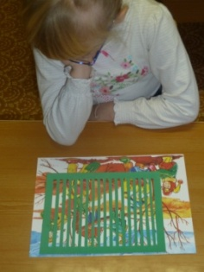 ф.50
«Паучок и крестики»  Компьютерная программа  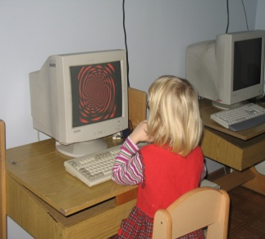 ф.51  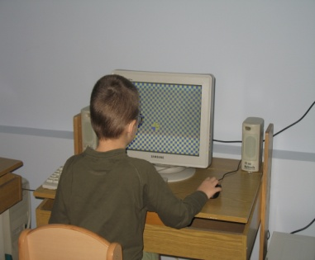 ф.52  Компьютерная программа предназначена для повышения остроты зрения при амблиопии. Применяется при всех видах амблиопии. | Применяется яркий наглядный материал; мозаики всех видов; разрезные картинки; шнуровка; нанизывание бус; сортировка злаков вышивка; плетение; поделки из яркой цветной бумаги. Обводки (всех видов). Штриховка. Размер материала подбирается в зависимости от остроты зрения.  Игры на зрительное выделение цветов спектра и их оттенков, дифференцировка по яркости, работа с ненасыщенными оттенками, при дальнозоркости.  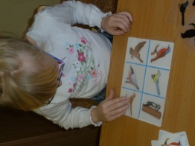 ф.53
«Контур» Компьютерная программа  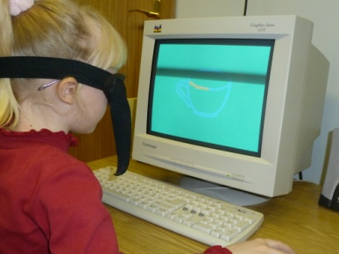 ф.54  Компьютерная программа предназначена для лечения амблиопии и выработки бинокулярного зрения.  Применяется при амблиопии, нистагме, косоглазии, отсутствии бинокулярного зрения. | Применяется яркий наглядный материал; мозаики всех видов; разрезные картинки; шнуровка; нанизывание бус; сортировка злаков вышивка; плетение; поделки из яркой цветной бумаги. Обводки (всех видов). Штриховка. Размер материала подбирается в зависимости от остроты зрения.  Игры на зрительное выделение цветов спектра и их оттенков, дифференцировка по яркости, работа с ненасыщенными оттенками, при дальнозоркости.  Использование экранов различного назначения.  При расходящемся косоглазии при работе направление взора вниз. Работа с наглядным материалом на близком расстоянии (на столе на коленях).  Игры на сближение предметов на плоскости и в разных плоскостях. Наложение предметов один на другой по контуру, по силуэту. Обводка контуров. 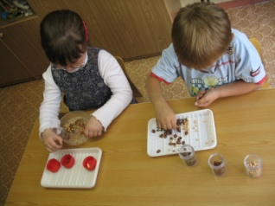 ф.55
«Релакс» Компьютерная программа Компьютерная программа предназначена для профилактики и лечения нарушения аккомодации. Программа рекомендуется для профилактики и лечения пресбиопии, дальнозоркости и детской миопии. | При расходящемся косоглазии при работе направление взора вниз. Работа с наглядным материалом на близком расстоянии (на столе на коленях).  Игры на зрительное выделение цветов спектра и их оттенков, дифференцировка по яркости, работа с ненасыщенными оттенками, при дальнозоркости. Постоянный контроль со стороны тифлопедагога за зрительными нагрузками при миопии.  Использование экранов различного назначения.  Применение яркого наглядного материала; мозаики всех видов; разрезные картинки; шнуровка; нанизывание бус; вышивка; плетение; поделки из яркой цветной бумаги. Обводки (всех видов). Штриховка. Размер предлагаемого материала зависит от остроты зрения.  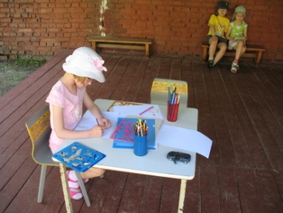 ф.56

Зная особенности патологии органа зрения, будучи знакомыми с принципами воздействия на нее, понимая зрительные возможности ребенка, систематически консультируясь с врачом-офтальмологом; Поддерживая в ребенке интерес к лечению, убеждая его в наличии положительного результата - педагоги вместе с медицинскими работниками, становятся участниками возвращения детям полноты восприятия окружающего мира. При взаимосвязи лечебно-восстановительной и педагогической работы у детей в плеоптическом периоде лечения острота зрения повышается от 10 до 80%, а в ортопто-диплоптическом периоде лечения от 10 до 25%. Также ортопто - диплоптическое лечение даёт возможность полностью вылечить косоглазие после оперативного лечения.
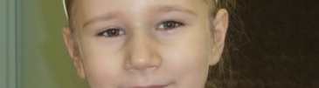
ф. 57

Совмещение медицинских и педагогических усилий позволяет, с одной стороны, проводить лечебные мероприятия без ущерба для учебно-воспитательной работы, а с другой – извлекать из последней лечебный эффект.

Список литературы:
1. Анохин П.К. Общие принципы компенсации нарушенных функций и их физиологическое обоснование. - В кн.: Труды научной сессии по дефектологии. -М.: АПН РСФСР, 1959. - С. 45 - 55.
2. Аветисов Э.С. Охрана зрения детей. М.: Медицина, 1975. - 272с.
3. Аветисов Э.С., Ковалевский Е.И., Хватова А.В.Руководство по детской офтальмологии. М., 1987. - С. 192 - 224.
4.Григорян Л.А. Комплексное лечение амблиопии и косоглазия с медико-педагогическими мероприятиями в специализированном детском саду. М., 1980. Автореферат диссертации на соискание ученой степени кандидата медицинских наук.
5.ЖоховВ.П.,Кормакова И.А., Плаксина Л.И. Реабилитация детей, страдающих косоглазием и амблиопией. М., 1989. - С. 54.
6. Плаксина Л.И., Григорян Л.А. Содержание медико-педагогической помощи в дошкольном учреждении для детей с нарушением зрения. М., 1998.-56.
7.Малева З.П. Подготовка детей дошкольного возраста с нарушением зрения к плеопто-ортоптическому лечению. М., 2009. –С.127.
8.Малева З.П. Педагогические условия подготовки детей со зрительными патологиями к восстановлению зрения. Челябинск,1988.
9. Методическое пособие: опыт системного комплексного подхода к педагогической и медицинской коррекции в детском саду для детей с нарушением зрения. М., 1994.

